

РОССИЙСКАЯ ФЕДЕРАЦИЯ
РОСТОВСКАЯ ОБЛАСТЬ
БЕЛОКАЛИТВИНСКИЙ РАЙОН
МУНИЦИПАЛЬНОЕ ОБРАЗОВАНИЕ
«КОКСОВСКОЕ СЕЛЬСКОЕ ПОСЕЛЕНИЕ»
СОБРАНИЕ ДЕПУТАТОВ КОКСОВСКОГО СЕЛЬСКОГО ПОСЕЛЕНИЯ

Р Е Ш Е Н И Е
от 19.02.2026 № 150
п. Коксовый

Об утверждении схемы многомандатных избирательных округов для проведения выборов депутатов Собрания депутатов Коксовского сельского поселения

В соответствии со ст. 18 Федерального закона №67-ФЗ от 12 июня 2002 года «Об основных гарантиях избирательных прав и права на участие в референдуме граждан Российской Федерации» и ст.11 Областного закона от 12.05.2016 №525-ЗС «О выборах и референдумах в Ростовской области», и Постановления Территориальной избирательной комиссии Белокалитвинского района Ростовской области от 23.10.2025 г № 97-6 «О схеме многомандатных избирательных округов для проведения выборов депутатов Собрания депутатов Коксовского сельского поселения» Собрание депутатов Коксовского сельского поселения, решило

- Утвердить схему избирательных округов по выборам депутатов Собрания депутатов Коксовского сельского поселения согласно приложению №1.
- Утвердить графическое изображение схемы избирательных округов по выборам депутатов Собрания депутатов Коксовского сельского поселения согласно приложению № 2.
- Установить, что в соответствии с п.9 ст.3 Областного закона от 12.05.2016 №525-ЗС «О выборах и референдумах в Ростовской области» каждый избиратель имеет 10 голосов, равные числу мандатов, подлежащих распределению в избирательном округе.
- Опубликовать настоящее решение в средствах массовой информации.
- Настоящее решение вступает в силу со дня его официального опубликования.

Председатель Собрания депутатов –
Глава Администрации Коксовского сельского поселения В.В. Мелентей

Приложение 1
к решению Собрания депутатов
Коксовского сельского поселения
№ 150 от 19 февраля 2026 г.

Схема многомандатных избирательных округов для проведения выборов депутатов Собрания депутатов Коксовского сельского поселения

Количество избирателей 5217
Количество депутатов 10

Коксовский многомандатный избирательный округ № 1
Количество избирателей 5217 Количество депутатских мандатов 10

Границы округа: П.ВАСИЛЬЕВСКИЙ РАЗЪЕЗД (139 избирателей), П.КОКСОВЫЙ (5020 избирателей), П.РУСИЧИ (58 избирателей)

Председатель Собрания депутатов –
Глава Администрации Коксовского сельского поселения В.В. Мелентей
Приложение № 2
к решению Собрания депутатов
Коксовского сельского поселения
№ 150 от 19 февраля 2026 г.

Графическое изображение схемы многомандатных избирательных округов для проведения выборов депутатов Собрания депутатов Коксовского сельского поселения Белокалитвинского района Ростовской области

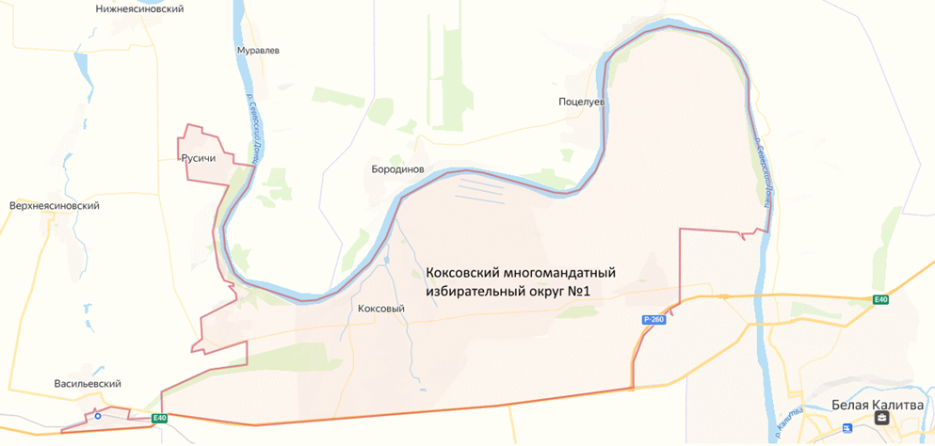

Председатель Собрания депутатов –
Глава Администрации Коксовского сельского поселения В.В.Мелентей

